Tlačová správa
5. jún 2017

Tomas World Expedition
Bláznivá cesta okolo sveta
Tento príbeh nevznikol za písacím stolom. Odohráva priamo v teréne, v jedinečných
exotických krajinách. Na ceste okolo sveta dokumentuje Tomáš Vilček svoje dobrodružné kroky a nezabudnuteľné zážitky tak autenticky, až zabudnete, že sedíte doma a čítate knihu.

Autor knihy Tomas World Expedition sa hneď po vysokej škole rozhodol uskutočniť to, nad čím väčšina z nás doživotne iba premýšľa. Cestovateľská vášeň ho prinútila zbaliť si caky-paky a vyraziť na vandrovku. Irán, Afganistan, India, Bolívia, Pobrežie Slonoviny a oveľa viac. Na ceste okolo sveta zažíva nevídané dobrodružstvá a stretáva mnoho inšpiratívnych ľudí. Ocitá sa zoči-voči občianskym vojnám, teplotným extrémom, pozerá sa do tváre tej najstrašidelnejšej chudobe... Popritom stopuje tisíce kilometrov a kempuje v divočine pod miliónmi jagavých hviezd. Cestuje v čase, aby sa nadýchol čarovnej histórie a dotkol fascinujúcich kultúr. V knihe odhaľuje aj citlivé rozhovory s miestnymi, ktoré odzrkadľujú obraz jednotlivých krajín. Doplnená je množstvom zaujímavých fotografií.

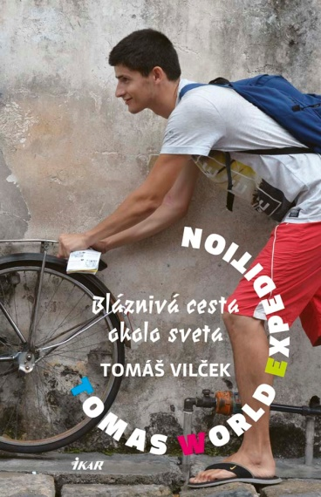

Tomáš Vilček je mladý právnik a srdcom dobrodruh, ktorý žije svoje cestovateľské sny. Má rád veľké výzvy. Preto v lete 2014, hneď po ukončení vysokej školy, vyrazil s batohom na chrbte spoznávať svet taký, aký je. O svojich dobrodružných krokoch počas jedného roku na cestách písal blogy, ktoré prerástli do tejto knihy. Kniha je doplnená množstvom zaujímavých fotografií.

Kniha Tomas World Expedition vychádza na 408 stranách. Maloobchodná cena 17,90 €.

www.bux.sk, www.ibux.sk, www.ikar.sk

